2021年第8期
（总第152期）
盐边县质量强县工作领导小组办公室 2021年9月2日
本期目录
盐边县组织召开2021年烟叶收购工作会
借力现代装备诱捕迁飞害虫加强运行管理提升绿色防控
设置红火蚁诱饵定点销售门店切实解决群众购药难题
盐边县三举措强力推动固体废物领域内生态环境问题整改
县交通运输局“四举措”确保汛期道路安全畅通
县供销社扎实开展基层社建设和镇村公有资产收回工作
县统计局多措并举圆满完成县（区）能源平衡表编制（试点）工作
县供销社赴永兴镇深入开展镇村公有资产盘活工作
盐边县水利局组织召开进一步完善小水电下泄生态流量监测设施工作布置会
市林业局到我县调研森林病虫害防治工作
盐边县林业局着力推进项目，推动经济发展
盐边县林业局开展野生食用菌安全及保护块菌资源宣传工作

盐边县组织召开2021年烟叶收购工作会

8月11日，盐边县组织召开2021年烟叶收购工作会。县政府副县长宋沛东出席会议并讲话，县农业农村局、种烟乡镇、县烟草公司相关人员及烟点点长共计30余人参加会议。
会上，县烟草公司和县农业农村局就烟叶收购工作做了安排部署。副县长宋沛东肯定了近年来全县烤烟产业为地方增税、烟农增收取得的成绩，就全面贯彻落实全市烟叶收购会议精神，保障全年目标任务圆满完成，作了三点要求：一是坚定发展信心，高质量推进现代烟草农业与乡村振兴有机融合，通盘考虑、整合资源，配套完善基础设施，加快推进产业转型升级，高标准、高质量推进现代烟草农业发展。二是提高政治站位，坚定不移圆满完成目标任务。要求各级提高认识、统一思想、形成共识，强化目标意识，抓实抓好生产、收购各环节工作，保质保量完成6万担收购任务。三是细化工作措施，精心组织有序开展烟叶收购。要求各乡镇主要领导任组长成立烤烟收购工作组，抓好收购统筹管理，从政策宣传、收购质量、收购纪律、防灾减灾、市场秩序维护等方面细化措施，落实责任，确保收购工作规范有序开展。

（县农业农村局）

借力现代装备诱捕迁飞害虫
加强运行管理提升绿色防控

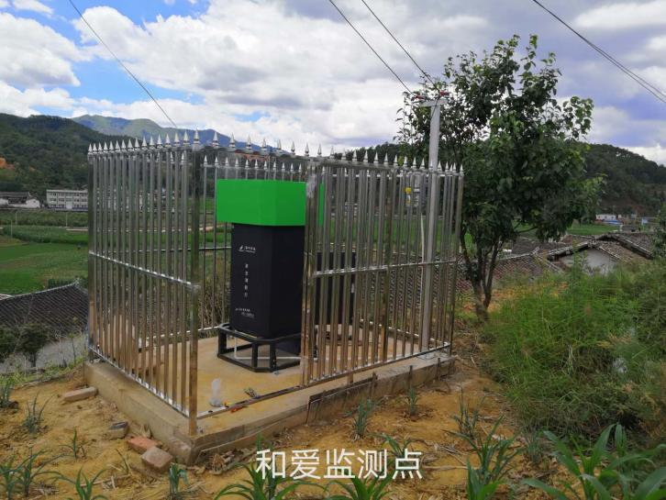
近年来，迁飞性害虫在我县的分布和危害呈现增长态势。草地贪夜蛾已在我县定殖，粘虫也从原来的间歇性迁入变为经常性入侵，金龟甲类害虫对植物叶片的啃食造成的危害也有加重趋势。
2020年，我县利用省级项目资金，在渔门、红格、红果、永兴安装了4盏高空杀虫灯，夜间亮灯时诱虫光柱高达800－1000栽培规模、发展前景，栽培、嫁接、施肥、病虫防治、采收、售卖等技术作了详细的、深入浅出、通俗易懂的讲解。使学员们对芒果的栽培有了更深的认识，掌握了芒果科学栽培的技术。
米，能大范围诱杀低高空趋光性害虫。每个高空灯均有专人进行维护管理。
2021年1月起，高空灯正常亮灯，开始诱杀作业。至今半年有余。
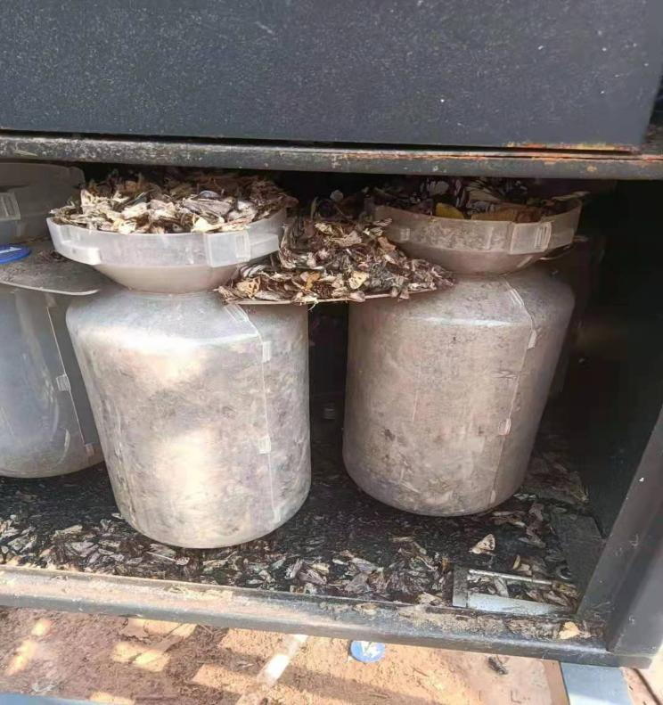
据高空灯监测维护人员反映：灯体半径2－4km范围内草地贪夜蛾危害明显减轻，周边农户也普遍反映安装杀虫灯后害虫数量减少了，自己也节省了一些农药开支。县植物检疫站工作人员随即开展了调查，经随机抽查玉米地发现：距高空灯3km左右的玉米地草地贪夜蛾被害株率为16－20%，距高空灯2km左右的玉米地草地贪夜蛾被害株率为12－15%，距高空灯1km左右的玉米地草地贪夜蛾被害株率为3－5%。可见，高空灯对草地贪夜蛾的危害具有明显的控制力，在2km半径范围内可使草地贪夜蛾的被害株率降低10%，控制范围可达1.8万亩。今年粘虫发生面积（500亩）也比去年（4900亩）明显减少。高空灯控制范围内每年至少可减少一次农药使用，1.8万亩减少农药用量900公斤，亩节省用药成本20元，计36万元。4盏灯可减少3.6吨农药使用，节省用药成本144万元。高空灯使用期限至少3年，其购置安装维护运行费用为7万元，总控制面积为5.4万亩次，每亩次每年费用仅为1.3元。
高空杀虫灯是绿色防控的一把利剑，值得推广应用。

（县农业农村局）

设置红火蚁诱饵定点销售门店
切实解决群众购药难题

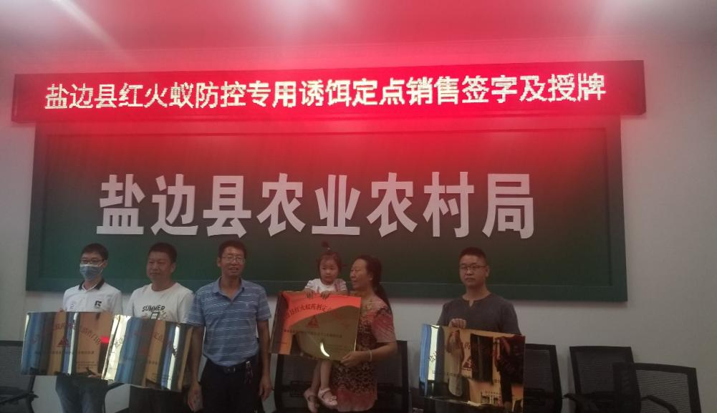
我国现有435个县（市、区）发生红火蚁疫情，疫情防控需求与财政供给的矛盾日渐突出，财政支持杯水车薪，单靠政府全面统防是不现实的。更多的是需要发动群众，早普查、早发现、早购药、早防控，鼓励群众自己购买防控药剂。设置红火蚁定点销售门店是保障群众买到真药、好药，切实解决群众“买药难”问题的重要一环。
按照省农业农村厅“推动红火蚁防控药剂进入发生乡镇的农药经营门店销售，解决群众买药难问题”的要求，县红火蚁防控工作领导小组办公室多方征求意见和建议后，确定了红火蚁专用诱饵供应商和红火蚁发生乡镇的代理销售商。2021年8月14日，县农业农村局举行了盐边县红火蚁防控专用诱饵定点销售签字及授牌仪式。
红火蚁诱饵定点销售门店的设置，可为城乡居民和各涉农专业化组织提供红火蚁防控相关知识的宣传和指导，解决群众红火蚁防控过程中的一些实际问题。
县内红火蚁诱饵定点销售门店为：桐子林镇（盐边县佳禾兴植保有限责任公司金秋农资经营部），红格镇（盐边县佳禾兴植保有限责任公司红格经营部），新九镇（攀枝花市金叶农资有限公司兴久农资经营部），渔门镇（盐边县佳禾兴植保有限责任公司）。
各乡镇需加强宣传和培训，让更多的群众了解和掌握红火蚁防控的相关知识和技术，引导群众到红火蚁诱铒定点门店购买正规产品，及时开展防控，遏制红火蚁的扩展漫延。

（县农业农村局）

盐边县三举措强力推动固体废物领域内
生态环境问题整改

我县坚持以党的十九大精神和习近平生态文明思想为指引，深刻汲取钒钛高新技术开发区企业非法倾倒尾矿渣事件教训，通过精心组织，扎实开展打击固体废物污染环境违法行为专项行动，确保长江上游生态环境安全。
1.县乡联动，高位推动。按照《攀枝花市人民政府办公室关于印发〈攀枝花市打击固体废物污染环境违法行为专项行动工作方案〉的通知》（攀办发〔2021〕43号）要求，结合我县实际，2021年5月24日，副县长周晓强主持召开了盐边县打击固体废物污染环境违法行为专项行动工作安排部署会，印发了《盐边县打击固体废物污染环境违法行为专项行动工作方案》（盐边府办发〔2021〕15 号），成立了由13个县级部门和12个乡镇为成员的工作专班，围绕涉及工业固废、农业固废、生活垃圾、建筑垃圾、餐厨垃圾、医疗废物、城镇生活污水处理厂污泥等非法堆存点位开展全面排查和整治工作。
2.条块结合，建立清单。一是以乡镇为主体，对全县固体废物非法堆存点开展拉网式排查，截至2021年7月16日，全县共排查发现固体废物非法堆存点42个，涉及建筑垃圾、农业固废、生活垃圾、工业固废等4类固体废物。二是以生态环境、应急管理、水利、自然资源、林业、农业农村等行业主管部门组成联合工作组，对全县40个正规固废堆场的污染防治、安全生产、水土保持、土地使用、林地补偿等方面开展全面排查，共发现问题178个。三是以生态环境、卫生健康、公安、交通运输、经合商务、农业农村、住建、综合执法等部门分别牵头，以工业企业、建筑行业、医疗卫生、畜禽养殖、城镇污水处理等行业为重点，从固体废物产生、收集、贮存、运输、利用、处置等方面，全面排查固体废物产生单位履法情况。截止2021年7月16日，我县对309个固体废物产生单位开展排查（88个工业企业、10个生活污水处理厂、79个汽车维修厂、70个医疗单位、62个畜禽养殖场），共发现问题386个。
3.查处并用，强化整改。以生态环境、应急管理、水利、自然资源、林业、经信科技、卫生健康、公安、交通运输、经合商务、住建、综合执法和农业农村等行业主管部门组成联合工作组，形成强大合力，强力推进问题整改。截止2021年7月16日，我县已下发整改通知书114份，立案查处5件，42个固体废物非法堆存点已整改完成38个，其余4个正在整改中；40个正规固废堆场的178个问题已整改完成108个；309个固体废物产生单位的386个问题已整改完成304个，其余82个正在整改中。

（县生态环境局）
盐边县交通运输局
聚焦交通建设领域招投标市场，深化突出问题系统治理工作

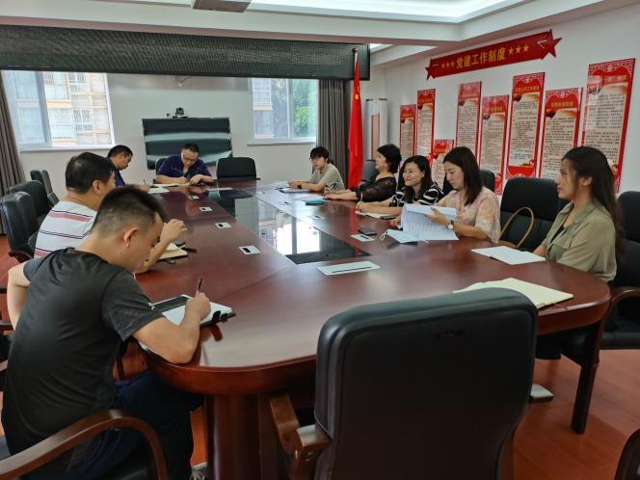
2021年8月6日上午8:30分，盐边县交通运输局组织盐边县XD10盐择路（桑园桥至老鸹岩桥段）改建工程和盐边县XD10盐择路（老鸹岩桥至红宝乡段）改建工程招标代理机构攀枝花市金路工程咨询监理有限公司、中科标禾工程项目管理有限公司，代建单位盐边县交通建设投资经营有限责任公司、项目业主交通运输局相关工作人员，在县交通运输局四楼会议室召开盐边县交通建设领域招投标突出问题系统治理工作会议。会议由局总工程师宿召云主持，局党组书记、局长朱军出席会议，并对招投标工作做了重要强调。
会议学习了四川省发改委等七个部分印发的《工程招投标领域突出问题系统治理实施方案》《攀枝花市交通运输局关于2021年深化全市交通建设招投标领域突出问题系统治理有关工作的通知》《攀枝花市发展和改革委员会关于清理整合招标投标制度规则的通知》等文件内容；并由总工程师安排部署两个项目招投标工作及相关事宜，对招投标代理机构、评标专家等活动当事人的违规违纪行为做了特别强调，要求严格按照相关文件要求，开展招投标工作；两家代理机构对项目相关招标的工作逐一进行发言。
会议要求，一是高度重视，增强组织保障。充分发挥党支部核心领导作用，将招投标突出问题系统治理工作纳入党组会、理论中心小组学习会议、党风廉政会议议题，单位主要领导总负责，分管领导牵头负责，其他班子成员按工作分工。具并将治理工作作为首要问题来抓，不定期召开专题会；二是强化管理，规范招投标程序。项目业主、行业主管部门、代建单位和代理机构要根据各自的工作职责，严格按照招投标相关法律法规履行好自己的相关责任，违反规定者将按照规定严肃处理；三是健全工作机制，强化监督管理。建立健全交通建设工程招投标领域突出问题系统治理工作的长效机制，持续开展好2021年我县重点交通建设领域招投标工作。按照交通建设领域招投标各项工作要求，规范治理各项目的资料归档，积极按照招投标领域突出问题系统治理工作任务清单进行自查、自纠，开展督导检查和整改工作，确保整改到位。

（县交通运输局）

县交通运输局“四举措”确保汛期道路安全畅通

今年进入汛期以来，为切实做好防汛工作，保障辖区交通运输安全，县交通运输局认真贯彻落实“以防为主，防抗结合”的方针，提前谋划，积极应对，采取四项举措，筑牢汛期交通安全防线。
一是加强汛期日常养护。进入汛期以来，我局组织县养路队养护人员每天上路巡查并上报路况信息，通过清扫路面，清理边沟、路肩，疏通涵洞，修剪树枝，清理坍方等方式确保路面畅通。截至目前，汛期共计清扫路面128.9万平方米，清理水沟72公里，清理路肩48公里，疏通涵洞24道，修剪树枝11公里。
二是加强汛期应急保通。汛期以来县域内省县道共计发生崩塌、泥石流、滑坡等地质灾害490余处，断道68处，共计清理坍方4.3万余方，出动机械126台次，出动抢险人员320余人次。
三是加强汛期安全隐患治理。汛期以来省县道新增安全隐患13处，目前已恢复8处，还有5处未治理。已新建挡墙1267.9立方米，恢复波护600米，新建水沟800米。
四是加强安防设施排查与整治。汛期以来，安装和更换广角镜40个，增设或更换安全警示标志牌37块。

（县交通运输局）

县供销社扎实开展基层社建设和镇村公有
资产收回工作

为加快推进乡镇行政区划和村级建制调整改革“后半篇”文章工作，切实了解社有固定资产使用现状，着力盘活社有资产，使其发挥实际效用。8月16日，县供销社副主任罗代碧带领发展指导股工作人员深入永兴镇，会同永兴镇政府分管领导及村两委干部先后到永兴镇永兴村、永兴镇江西村开展收回公有资产前期告知工作。
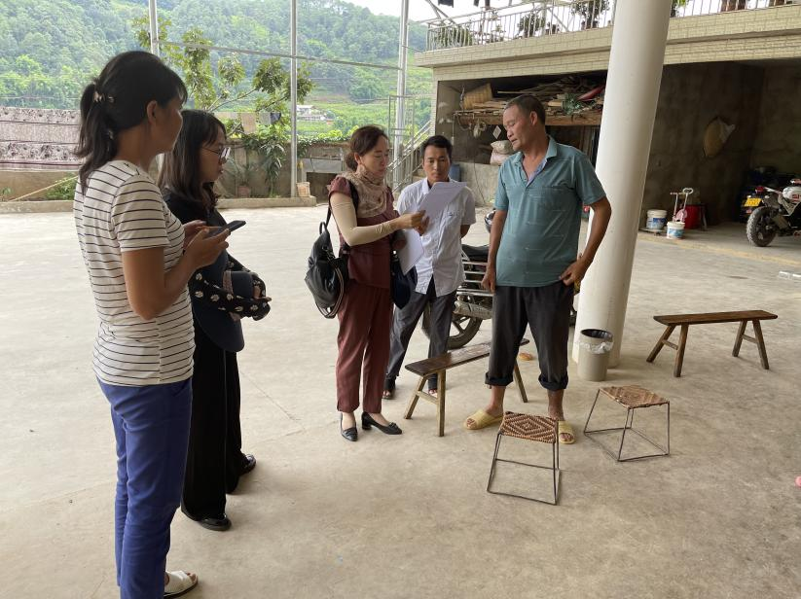
在永兴镇江西村闲置土地，罗主任将收回国有资产告知书送达村民手中，并详细讲解工作要求。村民在了解相关要求后多数表示支持配合，个别村民还存在抵触情绪。罗代碧提出，社有闲置土地是属于国有资产，近期要统一收回盘活使用，要求村民在农收结束后，将土地清理完毕后交还县供销社。
在永兴镇永兴村闲置土地，村民说明占地耕种原因，同时表示理解县供销社工作安排，承诺在收割完农作物后清理耕地并归还县供销社。两户村民声称早年买了永兴供销社部分土地房屋，罗代碧要求他们要提供购买手续等材料，以便证实房屋土地是否合法取得，准确划分买卖区域，便于后期工作的顺利开展。
最后，工作小组一行去往惠民镇民主村了解督导基层供销社示范社创建进度，针对网上注册专合社难度大的问题建议他们请中介办理，再次对三社融合创建基层示范社工作提出指导意见，并转发相关章程、建设方案等电子模板及书面资料。

（县供销社）

县统计局多措并举圆满完成县（区）能源平衡表编制（试点）工作

根据攀枝花市统计局办公室《关于开展能源平衡表编制试点工作的通知》攀统计办〔2021〕12号文件要求，攀枝花市在我县及东区开展县（区）能源平衡表编制试点工作。在市统计局工业和能源环境统计科的统一部署和关心指导下，县统计局多措并举，历经3个半月圆满完成我县能源平衡表编制工作。
一是加强组织领导，落实责任。成立了能源平衡表编制工作领导小组，提高认识，明确工作职责、工作要求、工作目标，指定专人负责，保证编制工作顺利开展；二是列出资料清单，充分挖掘基础资料。根据能源平衡表编制需求，列出资料清单。一方面利用好联网直报平台、城乡居民调查、能源统计历史资料等资源；另一方面利用好部门资源，形成部门联动，充分收集全县一、二、三产业及居民生活用煤、电、气、油等能源消费品种的基础资料；三是突出重点，全面核算。严格按照国家能源平衡表编制方案，突出重点，全面核算全社会能源消费。在行业上，重点突出工业、交通运输业、批发零售及住宿餐饮业、公共机构及其他服务业和居民生活能源消费情况；在能源品种上，重点突出煤品、成品油和电等品种消费情况；四是加强分析，科学评估。认真分析能源消费趋势与经济发展趋势、能源生产结构与能源消费结构，单位GDP能耗下降率与单位GDP电耗下降率的关系等，科学评估编制结果，客观准确地反映全县能源消费水平。

（县统计局）

县供销社赴永兴镇深入开展镇村公有资产盘活工作

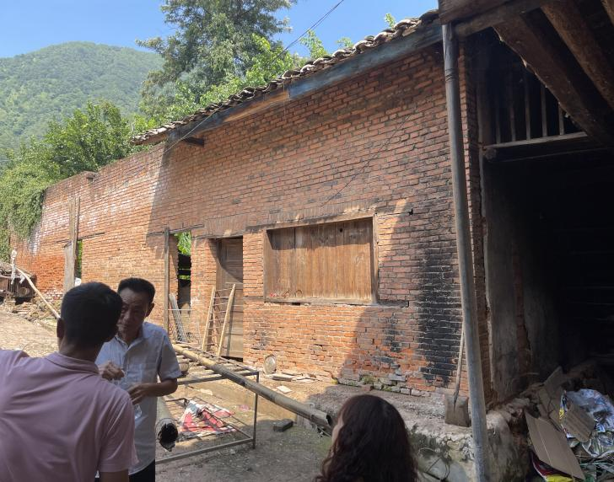
为加快推进乡镇行政区划和村级建制调整改革“后半篇”文章工作，切实了解社有固定资产使用现状，着力盘活社有资产使其发挥实际效用。8月6日，县供销社副主任罗代碧带领发展指导股工作人员和永兴镇政府及村两委工作人员先后到永兴镇永兴村、永兴镇江西村开展社有土地测量和实地调研工作。
在永兴镇永兴村闲置土地，原永兴村负责人付锡生向工作人员介绍供销社土地历史遗留问题、房屋危险状况等情况。罗代碧要求村两委班子要时刻注意最近汛期情况，随时提醒危房附近住户注意自身安全，必要时要做到及时撤离，避免危房垮塌造成人身伤亡。
在永兴镇江西村闲置土地，村长赵顺军向供销社介绍村民占地耕种、建房相关问题，实地勘查时发现房屋破损严重，存在安全隐患。罗代碧指出，《行政事业性国有资产管理条例》已公布并实施，私自侵占国有土地及房屋，属于严重的违法行为，为保护国有资产，责令朱兴国限期搬离，依法依规主动归还侵占的国有资产。责令停止占用国有土地非法耕种，停止违反土地管理等法律、法规的行为，随后我社将制作关于收回国有资产的告知书，并发放到村民手中。
最后，副主任罗代碧就永兴镇两宗土地实际情况及盘活国有资产初步打算与镇长唐大亮进行了汇报交流，永兴镇表示会全力配合供销社完成闲置土地盘活工作，并表示派人拉警戒线圈示出危险区域，待制定合理盘活方案后进行后续处理。

（县供销社）

盐边县水利局
组织召开进一步完善小水电下泄生态流量
监测设施工作布置会

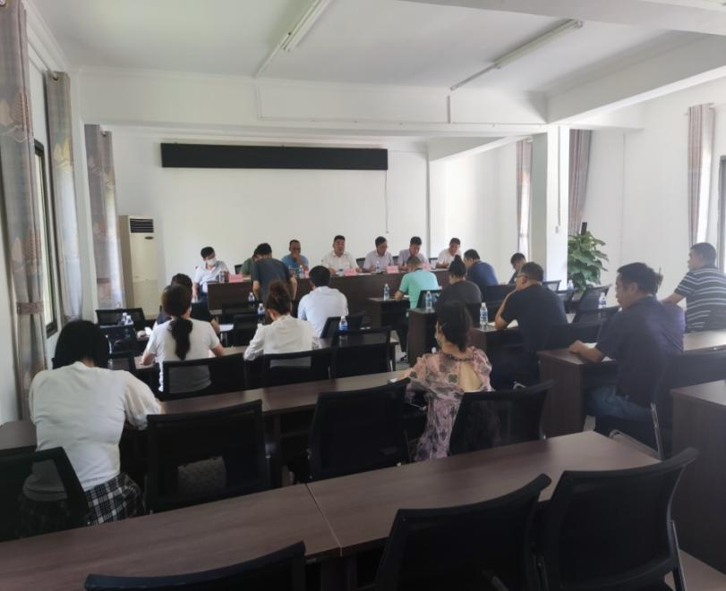
8月6日，县水利局组织召开了盐边县进一步完善小水电下泄生态流量监测设施工作布置会，会议由分管副县长宋沛东同志主持，县发改局、盐边生态环境局、县经信局、县林业局、县农业农村局、县水利局6个部门分管领导，各相关电站代表、通信公司代表参会。
会议组织学习了《关于进一步完善水电站下泄生态流量监测设施的通知》（攀水发〔2021〕137号），通达了盐边县小水电下泄生态流量整改质量工作现状。在听取了各电站代表和通讯公司代表在监测设备安装中存在的困难后。水利局局长罗伟同志结合上级部门要求和我县实际情况，逐条梳理，对整改工作进行了部署和安排。要求各电站立即落实整改，加快下泄生态流量监测设施的安装和接入平台的工作。具备通信条件的电站按要求接入系统平台；不具备通信条件的，暂采取就地存储，待条件成熟后，立即接入系统平台。
宋沛东副县长就如何推进此项工作作出重要讲话，并提出四点工作要求：一是各电站必须提高认识。保证生态流量泄放是政治任务和硬性指标，各电站务必要按照中央生态环境保护督察反馈问题整改要求，紧盯目标任务，采取有力措施。二是要分类整改。具备通讯条件的电站，应立即加装生态流量监测设施并接入监管系统，确因地理位置偏僻，且通讯信号无法满足数据传输要求的水电站，须提供通信公司不具备通信条件的相关证明文件，暂时采取就地储存。三是明确时间节点。各电站要抓紧时间整改，务必在8月15日前完成监测设施安装，届时将对未完成整改工作的电站停止发电上网。四是加强协调配合。县级各部门要密切配合协作，切实履行职责，督促和指导辖区水电站建设流量监测设施，网络通信公司要加强核实，鼎力配合，确保扎实推进整改工作落实。

（县水利局）

市林业局到我县调研森林病虫害防治工作

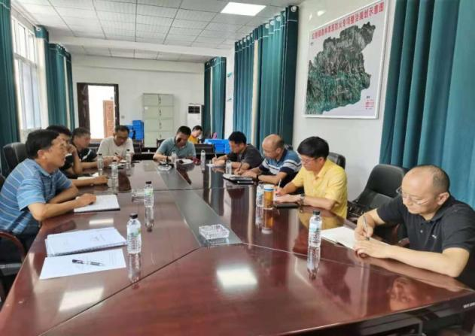
2021年8月12日，市林业局夏代云总工带领市局生态科、森防站一行到红格镇大面山查看红火蚁监测点，县林业局、红格镇人民政府陪同调研。
调研组一行，首先实地察看大面山红火蚁监测点，详细了解了我县红火蚁的防治情况。随后，在红格镇会议室召开现场座谈会，夏总工要求：一是要做好红火蚁监测点的维护工作，加强红火蚁的防治；二是要积极准备今年的松材线虫秋季普查工作，同时要加强疫木的检查和处置。三是要做好今年开始的全国草原有害生物普查工作。

（县林业局）

盐边县林业局
着力推进项目，推动经济发展

2021年7月27日，县林业局会同县统计局、县发展改革局到红格镇和爱村棉花地实地考察由我局通过招商引资成功引进的恒川仓储物流项目。该项目是攀枝花市恒川物流有限公司盐边分公司投资新建的货运仓储项目，计划总投资1.5亿元，其中一期工程投资6000万元，目前正在进行一期建设项目。
考察组通过实地考察、听取汇报，详细了解项目建设和未来规划情况。考察组要求：一是在建设好项目的同时，要保护好项目周边森林资源，做好当前汛期安全工作，切实做好施工安全。二是要转变观念、解放思想、创新思路，抢抓国家政策性支持机遇，不断拓宽融资渠道，保障项目建设，三是积极为项目建设做好服务和后勤保障工作，共同推动县域经济持续健康发展。

（县林业局）

盐边县林业局
开展野生食用菌安全及保护块菌资源宣传工作

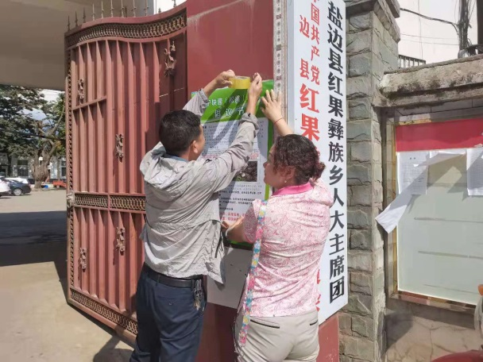
近期，因我县气温适宜，雨水多，是野生食用菌生长旺盛期，为防止食用野生菌中毒事件发生，切实维护广大人民群众切身利益，保障生命安全，2021年7月20-23日县林业局组织人员采取发放和张贴宣传资料形式，到各乡（镇）开展野生食用菌安全及保护块菌资源宣传活动。
此次活动要求各乡（镇）高度重视，充分认识当前预防野生食用菌中毒工作的严峻性，要在群众中宣传不随意采摘、出售、购买野生有毒食用菌类，切实加强群众对野生菌中毒知识的了解，提高群众的警惕性及辨别能力，防止中毒事件发生生。本次活动，在全县12个乡（镇）共计发放“珍爱生命，远离野生毒蘑菇”宣传挂历600余张，“保护块菌（松露）资源倡议书”500余张。

（盐边县林业局）

送：质量强市领导小组办公室，县委，县人大，县政府，县政协
抄送：质量强县领导小组各成员单位，各乡（镇）政府

